  
  
Validando Sprint 2.

**Consultorio Cys.**

Fecha: 16-10-2024

Tabla de contenido

Historial de Versiones. 3

Información del Proyecto. 3

Planilla Product Backlog con registro de avances día a día y validación del Product Owner. 4

Gráfico de Avance del Sprint 2. 5

Pila del Producto Actualizada. 5

# Historial de Versiones.

|  |  |  |  |  |
| --- | --- | --- | --- | --- |
| **Fecha** | **Versión** | **Autor** | **Organización** | **Descripción** |
| 16-10-2024 | **0** | **Equipo** | **Duoc UC** |  |
|  |  |  |  |  |
|  |  |  |  |  |
|  |  |  |  |  |

# Información del Proyecto.

|  |  |
| --- | --- |
| Empresa / Organización | Consultorio Cys. |
| Proyecto | Consultorio Cys. |
| Fecha de preparación | 16-10-2024 |
| Cliente | X |
| Patrocinador principal | Duoc UC |
| Gerente / Líder de Proyecto | Guillermo Rojas |
| Gerente / Líder de Desarrollo de Software | Samuel Vallejos |

# Planilla Product Backlog con registro de avances día a día y validación del Product Owner.

|  |  |  |  |  |  |  |  |  |  |  |
| --- | --- | --- | --- | --- | --- | --- | --- | --- | --- | --- |
| **Historia** | **Tarea** | **Horas estimadas** |  | **Horas realizadas por día** | | | | |  | **Estado** |
| **Responsable** | **1** | **2** | **3** | **4** | **5** | **Total** | **(A/R)** |
| H8 | H8-T1 | 6 | Equipo Desarrollador |  |  |  |  | X |  | A |
| H9 | H9-T1 | 4 | Equipo Desarrollador |  |  | x |  |  |  | A |
| H10 | H10-T1 | 5 | Equipo Desarrollador |  |  |  |  | X |  | A |
| H11 | H11-T1 | 4 | Equipo Desarrollador |  | x |  |  |  |  | A |
| H12 | H12-T1 | 3 | Equipo Desarrollador | x |  |  |  |  |  | A |
| H13 | H13-T1 | 4 | Equipo Desarrollador |  |  | x |  | X |  | A |

# Gráfico de Avance del Sprint 2 (H7+).

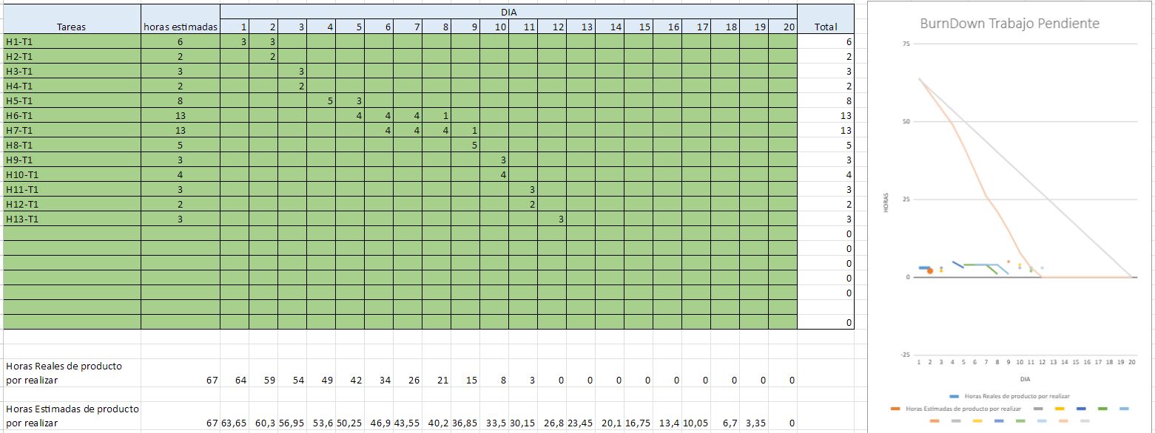

# Pila del Producto Actualizada.

|  |  |  |  |
| --- | --- | --- | --- |
| **ID** | **Historia de Usuario** | **Estimación** | **Prioridad** |
| H8 | Como cliente, quiero tener fácil acceso a mi historial | | Alta |
| H9 | Como cliente, quiero actualizar mis datos personales | | Media |
| H10 | Como cliente, quiero tener la opción de dar feedback sobre mi experiencia | | Media |
| H11 | Como cliente, quiero saber cómo se protege mi información personal | | Alta |
| H12 | Como cliente, quiero acceder a mi historial médico | | Alta |
| H13 | Como cliente, quiero ver los resultados de mis exámenes | | Alta |